Государственное образовательное учреждение
Средняя общеобразовательная школа №152
г. Москвы

Конспект урока-викторины по окружающему миру
в 3 классе
«Пернатые друзья»

Подготовила
учитель начальных классов
Крутова Юлия Юрьевна

г. Москва
2011г
Пернатые друзья
Урок-викторина

Цель. Систематизировать и расширить знания учащихся о птицах и их роли в природе.
Задачи:
Образовательные: способствовать развитию познавательного интереса учащихся, систематизировать знания учащихся о строении, классификации, повадках птиц, совершенствовать умения распознавать изученных птиц по признакам.
Развивающие: способствовать развитию связной речи, обогащению словарного запаса, наблюдательности, активизировать внимание, память, развивать логическое мышление (сравнение, анализ, установка причинно-следственных связей, обобщение), формировать дружеские, товарищеские отношения, умения работать в группе.
Воспитывающие: воспитывать стремление к непрерывному совершенствованию своих знаний, бережное отношение к птицам, любовь к природе.
Оборудование: мультимедиапроектор, презентация «В мире птиц», карточки для индивидуальной работы, карточки для работы в группе.

Ход урока - викторины.
Эпиграф урока. «Каким скучным местом был бы мир без птиц»

Уже почти век орнитологи всего мира традиционно отмечают 1 апреля Международный день птиц. Сегодня мы выясним, что мы знаем о наших пернатых собратьях, выявим знатоков птичьего мира
Учитель. Какие птицы бывают?
Ученик: Птиц на земле около девяти тысяч видов. Есть птицы очень большие, есть совсем крошечные, не больше бабочки или стрекозы, весящие всего несколько граммов. Есть птицы, которые летают выше облаков, а есть и такие, которые вовсе не могут летать. Одни птицы живут в лесу, другие - только в степи, третьи - там и тут. Есть и такие, которые не могут жить ни в лесу, ни в степи. Они живут только в пустыне или в горах, или только на берегу моря.
Ученик: Одни птицы питаются рыбой, другие - насекомыми. Есть хищные, которые поедают зверей и птиц, а есть «вегетарианцы», которые едят только растительную пищу, в основном ягоды и семена. Одни птицы селятся в дуплах, другие вьют себе гнёзда на земле или в ветвях деревьев и кустов. Там они выводят птенцов.
Ученик: К сожалению, человек долгое время жил с уверенностью, что он может брать у природы все, ничего не давая взамен. Многие растения, животные (в том числе и птицы) исчезли совсем или находятся на грани вымирания. Вот поэтому люди создали Красную книгу, куда заносятся исчезающие виды. Их ещё можно спасти.

Предлагаю вам поиграть. В этой игре у вас будет возможность показать себя знатоками птиц, истинными друзьями пернатых.

Отборочный тур.

Учитель. Сейчас вам предстоит узнать птицу по её описанию. В описании птицы будет звучать подсказка. Одни птицы получили свои имена за голос, другие – за цвет, третьи за поведение. Слушайте внимательно, находите особенности птицы.
«В зелёной листве то и дело вспыхивает. Но не тревожься – лесного пожара не будет: это, как язычок пламени, подрагивает яркий красный хвостик птички» (горихвостка).
«Эта птичка прилетает в наши края весной, когда ещё холодно, зябко» (зяблик).
«Его все называют лесным доктором за то, что он «лечит» деревья - вытаскивает из ствола и из-под коры вредных насекомых и их личинки» (дятел)
«Из густой кроны доносятся красивые звуки, будто кто-то играет на флейте. И вдруг - кошачий визг. Но «флейтист» и «кошка» - одна и та же птица. Кошкой она кричит, когда испугана или рассержена» (иволга)
«Всё у этой птицы не как у других - клюв не прямой и не кривой, крест-накрест, и птенцов она выводит не летом, а зимой» (клёст)
«Самые маленькие птички наших лесов не улетают на зиму - морозов не боятся. Храбрые птички. И очень полезные: за день съедают вредных насекомых и их личинок столько же, сколько весят сами» (корольки)
«Многие не любят эту птицу: она губит чужих птенцов. И всё-таки она полезная - уничтожает множество опасных гусениц, даже таких, которых не едят другие птицы» (кукушка)
«У этой птички два имени: одно дано ей за яркую (малиновую) грудку, другое за то, что она просыпается очень рано, на утренней зорьке» (малиновка или зарянка)
«Птичка вспорхнула с ветки, как будто высоко подпрыгнула. И снова уселась на место. А потом опять взлетела. И ещё… Это она в воздухе мух и прочих насекомых ловит» (мухоловка)
«Серый комочек упал откуда-то сверху, прилепился к стволу у самой земли и быстро побежал вверх, тоненько попискивая, будто сообщая всем о своём прибытии. За этот писк и получила птица своё имя» (пищуха)
«Эта птичка - настоящий акробат: только она может бегать по стволу дерева и вверх, и вниз головой» (поползень)

«Птица эта не маленькая, а увидеть её не легко: сядет на землю, прижмётся - и нет её; сядет на сук, вытянется вдоль - и исчезнет. уж такая у неё «маскировочная» окраска - рябенькая» (рябчик)
«Эту птицу увидишь у нас только зимой - прилетит к нам зимовать с дальнего Севера. Узнаешь её по красивому оперению, большому хохолку и резкому громкому голосу» (свиристель)
«Эти птицы прилетают к нам зимой, когда выпадает снег. На белом фоне хорошо видны красногрудые самцы и серые самочки» (снегирь)

«Эта небольшая птичка скромной коричневато-серой окраски славится своим чудесным пением» (соловей)
«Каких небылиц об этой птице не рассказывают! Даже считают, что она накликает беду. На самом деле очень полезная птица» (сова)
За каждый правильный ответ ученики получают жетон с изображением птицы
Дети, правильно ответившие на вопросы, становятся участниками игры. Из них учитель образует две команды.

1 тур. «Сказочные птицы»
Учитель. Все мы - и взрослые, и дети - любим сказки. В некоторых из них одним из действующих лиц является птица. Вам предстоит вспомнить название сказок и их авторов.

Сова Э. Успенский «Дядя Фёдор, пёс и кот»
Ворон Г. Остер «Зарядка для хвоста»
Утёнок С. Лагерлёф «Чудесное путешествие
Нильса с дикими гусями»
Курица А. С. Пушкин «Сказка о золотом петушке»
Попугай Х. К. Андерсен «Снежная королева»
Галчонок А. Милн «Вини-Пух и все-все-все»
Петушок Х. К. Андерсен «Дюймовочка»
Лебедь К. Чуковский «Тараканище»
Воробей Х. К. Андерсен «Дикие лебеди»
Гусь Х. К. Андерсен «Гадкий утёнок»
Ласточка В.Ф. Одоевский «Чёрная курица»

Игра со зрителями «Рассуждалки»
Учитель. Я буду задавать вопросы, а вы отвечать, доказывая свой ответ.
- Почему весну «открывают» грачи, а ласточки прилетают позже других птиц? (Из-за способа питания. Грачи ищут корм в почве, а ласточки ловят насекомых на лету. Насекомые в воздухе появляются позже, соответственно и ласточки прилетают последними, позже других птиц.)
- Почему перелётные птицы так спешат весной, а осенью не торопятся улетать? (Птицы осенью не улетают до тех пор, пока есть пища.)

- Почему нельзя трогать птичьи яйца в гнёздах? (Потому что запах человека отпугивает птиц, птица больше не прикоснётся к яйцам, и потомство погибнет.)
- Вы гуляете по лесу. Вдруг на лесной тропинке маленькая птичка. Она убегает от вас, прыгая по земле. Бедняжка! Птичка ещё не умеет летать. Надо ли её спасать? (Не надо, птичка не пропадёт, если вы её не поймаете и не унесёте из родных мест. Юные дрозды, овсянки, зяблики, мухоловки покидают свои гнёзда, не умея летать. Они не умеют летать, зато умеют спрятаться, стать невидимыми, чтобы никакой хищник их не заметил. А родители находят их и кормят.)

2 тур «Знакомые незнакомцы»
Перед вами силуэты летящих птиц. Ваша задача - определить (за 3 мин.) этих птиц, и записать их названия напротив номера птицы. (Максимальное количество баллов - 9)
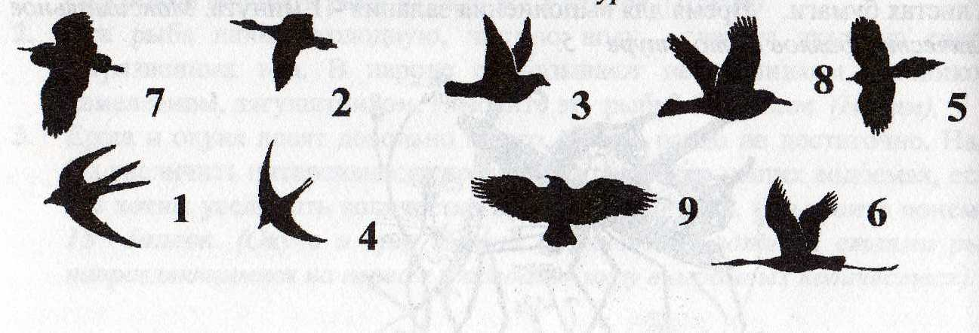
Ответы:
1 - ласточка; 2 - гусь; 3 - голубь; 4 - стриж; 5 - сорока; 6 - журавль; 7 - цапля; 8 - ворона; 9 - скопа.

3 тур. «Отгадайте, кто же я?»
- Рассмотрите птиц, по их внешнему виду определите название каждой птицы. На карточках подпишите название напротив порядкового номера птицы. Обведите кружочком птиц, которые ночуют в снегу. (Максимальное количество баллов - 11)
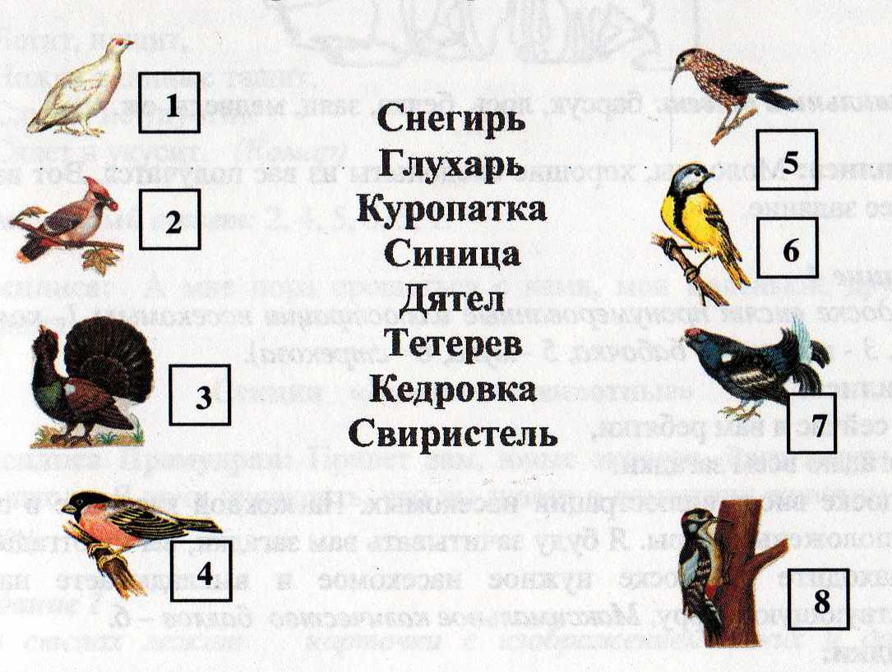

Ответы: 1- куропатка; 2 - свиристель; 3 - глухарь; 4 - снегирь; 5 - кедровка; 6 - синица; 7 - тетерев; 8 - дятел. Куропатка, глухарь, тетерев - ночуют в снегу.

Игра со зрителями Блиц-турнир
- Какая птица выше всех летает? (орёл)
- Какая птица быстрее всех летает? (стриж)
- Какая птица самая большая в мире? (страус)
- Любимое лакомство аиста, цапли. (лягушка)
- Какую птицу называют лесным доктором? (дятел)
- Какая птица имеет длинный хвост? (Павлин, сорока, фазан)
- Какая птица может летать хвостом вперёд? (колибри)
- У какой птицы самый длинный язык? (у дятла - 15 см)
- Какая птица делает подстилку в гнезде из рыбьих костей? (зимородок)
- Какая птица не садится ни на землю, ни на воду, ни на дерево? (стриж)
- Какая птица бегает за кормом по дну реки? (оляпка)
- Какая птица в течение года имеет три различные окраски? (белая куропатка)
- У каких птиц крылья покрыты не перьями, а чешуёй? (пингвин)
- Когда температура тела воробья ниже - зимой или летом? (одинаковая)
- Какая ночная птица не вьёт гнезда? (козодой)
- У какой птицы самки зелёные, а самцы жёлтые? (у иволги)
- Какая птица питается падалью? (сип, то же что и грифы)
- Какой город носит название птицы? (Орёл)
- Куда деваются из скворечников скорлупки разбитых яиц? (птицы выносят их в клюве)
- Вьют ли гнёзда наши перелётные птицы на юге? (нет)

4 тур. «Птичьи профессии»
- В этом задании вам предстоит определить птиц и указать их характерные признаки. (Максимальное количество баллов - 7)

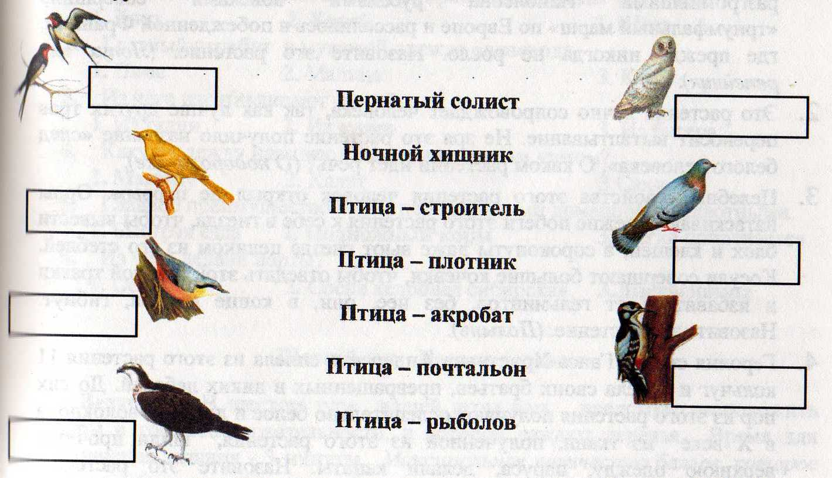
Ответы:

1. Соловей - пернатый солист.
2. Ласточка - птица - строитель.
3. Поползень - птица-акробат.
4. Дятел - птица-плотник.
5. Голубь - птица-почтальон.
6. Скопа - птица-рыболов.
7. Сова - ночной хищник.

Игра со зрителями «Это интересно!»
-Есть птицы пересмешники. Какие птицы на это способны и что это значит? 5 баллов. (Это птицы, которые передразнивают других. Например,

скворец весной свистит иволгой, квохчет курочкой, мяукает кошкой, тявкает собачкой. Пересмешничают сороки, сойки, каменки, сорокопуты).
- Гнёзда этих птиц съедобны. Птицы строят их слюны. Из этих гнёзд варят суп. Назовите этих птиц. 15 баллов. (Ласточки, стрижи).
- Эти птицы - чемпионы по скорости полёта среди птиц. 120 км/ч - обычная для них скорость. Весной эти птицы прилетают поздно. Их прилёт означает наступление устойчивой тёплой погоды. В полёте они бывают до 19 часов в сутки - ловят насекомых. Назовите этих птиц. 10 баллов. (Стриж).
- Эти птицы очень доверчивы, спокойны и неторопливы. Их легко поймать. К человеку они привыкают быстро и могут жить в клетке. Но в неволе они теряют свой красивый цвет, и становятся чёрными. Как бы не был голоден самец, но лучшую гроздь рябины он всегда уступит своей подружке-самочке. Назовите эту птицу. 10 баллов. (Снегирь)

5 тур. «Птичьи стаи»
- Вам предстоит подобрать название каждой группе птиц. (Время на обдумывание 1 минута).
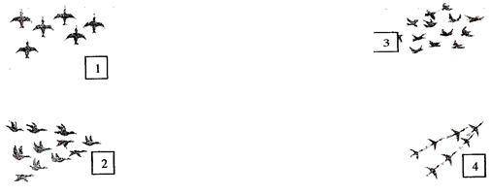
клин

косяк

фронт

скрученная стая

Ответы: 1- фронт; 2- косяк; 3- скрученная стая; 4- клин

6 тур. «Птичьи трели».
- Перед вами названия птиц и звуки, которые они издают. Подберите к названиям птиц их звуки. (Максимальное количество баллов - 9)
Кар-кар! сорока
Чик-чирик, чив-чив! кукушка
Ча-ча-ча! снегирь
Курлы-курлы! свиристель
Свири-свир! клёст
Цок-цэк, цок-цэк! синица
Ку-ку! воробей
Рюм-рюм-рюм! журавль
Синь-синь-синь! ворона

Ответы: ворона - Кар-кар!
воробей - Чик-чирик, чив-чив!
сорока - Ча-ча-ча!
журавль - Курлы-курлы!
свиристель - Свири-свир!
клёст - Цок-цэк, цок-цэк!
кукушка - Ку-ку
снегирь - Рюм-рюм-рюм!
синица - Синь-синь-синь!

Многообразен мир птиц. Каждая - особенная, со своими повадками, окраской, но все птицы - прекрасны. Без птиц природа мертва. Надеюсь вы пополнили свои знания о птицах, их разнообразии, убедились, что пернатым
друзьям нужна наша помощь. Помните об охране и защите птиц. В Красной книге не должны появляться новые виды исчезающих птиц.

Ученики читают стихотворение «Птичьи песни» (З. Александрова)

Пусть птицы нам поют без нот,
Пускай поют без слов,
Я знаю всё, о чем поют
щегол и реполов.

Поют на ветке соловей,
Малиновка и дрозд:
«Ты гнёзда разорять не смей,
Не трогай птичьих гнёзд!

Ты в наши гнёзда не смотри,
Не становись на пни,
Яичек тёплых не бери -
Зачем тебе они?

Через неделю или две
Зайди в зелёный сад -
Птенцы в молоденькой листве
Тихонько запищат».

Чтоб накормить своих птенцов,
набить едой рот,
Найдут синицы червяков,
Ползущих в огород.

Повсюду птицы полетят -
Они и там и тут,
Всех гусениц, что портят сад,
на яблонях найдут.

От кровожадных комаров
Покоя летом нет -
Их пеночка и реполов
Поймают на обед.

Поют щегол и соловей,
Малиновка и дрозд:
«Ты гнёзда разорять не смей,
Не трогай птичьих гнёзд!»

- И мы не будем разорять! -
Вот слово всех ребят. -
Пусть птичьи песенки опять
В саду у нас звенят.

Учитель. Друзья, спасибо за вниманье!
Заданий было здесь не счесть.
Вы старались, отвечали,
Сомнений в этом нет!

Список литературы

- Ю. Гурин «В мире птиц»

- А. Статейнов «Волшебный мир птиц»

- С. Вохринцева «Птицы»

- Атлас птиц: «Иллюстрированный атлас мира пернатых»

- Мирошникова В. В. "Удивительные птицы мира"

